1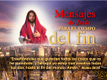 | MENSAJES DE JESÚS PARA EL TIEMPO DEL FIN  "Enseñándoles que guarden todas las cosas que os he mandado; y he aquí yo estoy con vosotros todos los días, hasta el fin del mundo. Amén.” (Mateo 28:20)
2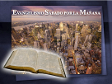 | Evangelismo sábado por la mañana
3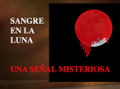 | SANGRE EN LA LUNA – UNA SEÑAL MISTERIOSA
4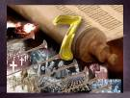 | Nuestro estudio de esta profecía importante se basa en los siete sellos de Apocalipsis. El número 7 en la Biblia denota plenitud o perfección. Hay muchos sietes en el libro de Apocalipsis. Las siete trompetas nos dan la historia política completa del mundo con sus guerras y luchas y los siete sellos nos dan la historia religiosa completa desde el tiempo de Cristo hasta el tiempo del fin, incluyendo los eventos finales.
5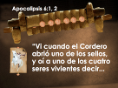 |  | Leamos sobre el primer sello en Apocalipsis 6:1, 2: “Vi cuando el Cordero abrió uno de los sellos, y oí a uno de los cuatro seres vivientes decir…
6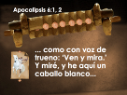 |  | como con voz de trueno: ‘Ven y mira.’ Y miré, y he aquí un caballo blanco …
7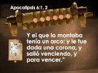 |  | Y el que lo montaba tenía un arco; y le fue dada una corona, y salió venciendo, y para vencer.”
8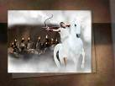 |  | ¿Cuál es el significado del caballo blanco con su jinete, que salió "venciendo y para vencer?" Brevemente, el caballo blanco representa el primer período de la historia de la iglesia cristiana, comenzando por el año 31 d.C. cuando los apóstoles recibieron el Espíritu Santo en Pentecostés.
9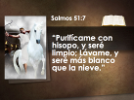 |  | La blancura en la Biblia siempre representa pureza. Como leemos en Salmos 51:7: “…Lávame, y seré más blanco que la nieve.” Por tres años los discípulos fueron enseñados por Jesucristo mismo, y ahora salieron a predicar el evangelio, el evangelio puro, como nunca antes se había enseñado. La blancura del caballo denota la pureza de la fe de la Iglesia Apostólica.
10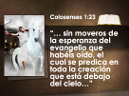 |  | El caballo blanco salió “venciendo y para vencer”. Esto representa adecuadamente las conquistas de la iglesia cristiana primitiva en su pureza, yendo a todo el mundo con el mensaje evangélico de la salvación. Pablo nos habla de esto en Colosenses 1:23: “…sin moveros de la esperanza del evangelio que habéis oído, el cual se predica en toda la creación que está debajo del cielo…” Durante el primer siglo después de Cristo, los apóstoles llevaron el evangelio a las afueras de la civilización.
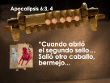11 |  | En Apocalipsis 6:3, 4 leemos: “Cuando abrió el segundo sello… Salió otro caballo, bermejo. …
12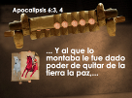 |  | … Y al que lo montaba le fue dado poder de quitar de la tierra la paz, …
13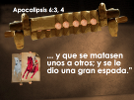 |  | … y que se matasen unos a otros; y se le dio una gran espada.”
14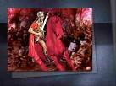 |  | Bajo este símbolo se representa algo que no es tan puro como el primero. Este caballo salió para quitar de la tierra la paz y matar.
15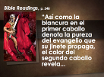 |  | Permíteme leer Bible Readings, p. 248: “Así como la blancura en el primer caballo denota la pureza del evangelio que su jinete propaga, el color del segundo caballo revela …
16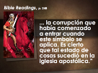 |  | …la corrupción que había comenzado a entrar cuando este símbolo se aplica. Es cierto que tal estado de cosas sucedió en la iglesia apostólica.” La mundanidad llegó. La iglesia buscó aliarse con los poderes seculares, trayendo problemas y confusión.
17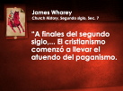 |  | El historiador, James Wharey, dice: “A finales del segundo siglo,... El cristianismo comenzó a llevar el atuendo del paganismo. …
18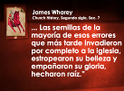 |  | … Las semillas de la mayoría de esos errores que más tarde invadieron por completo a la iglesia, estropearon su belleza y empañaron su gloria, hecharon raíz.” Church History, Segundo siglo, Sec.7. Durante el segundo siglo, en la iglesia establecida por los apóstoles, los líderes también comenzaron a luchar entre sí por poder.
19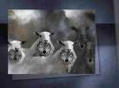 |  | Lobos con ropa engañosa.
20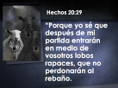 |  | El Apóstol Pablo profetizó que después de su partida entrarían falsos maestros en la iglesia. Leemos en Hechos 20:29, 30: “Porque yo sé que después de mi partida entrarán en medio de vosotros lobos rapaces, que no perdonarán al rebaño.
21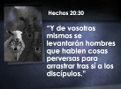 |  | Y de vosotros mismos se levantarán hombres que hablen cosas perversas para arrastrar tras sí a los discípulos.” Tal como fue profetizado, poco después de la muerte de los apóstoles, la pureza original del evangelio comenzó a ser corrompida.
22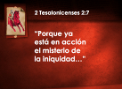 |  | En 2 Tesalonicenses 2:7, Pablo dice: “Porque ya está en acción el misterio de la iniquidad …”
23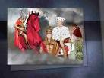 |  | La apostasía ya estaba en acción desde los días de Pablo, y para el segundo siglo, la Iglesia de Cristo se había corrompido a tal punto que el color del caballo que representa ese período dejo de ser blanco. Pablo dijo que después de su partida, surgiría el HOMBRE DE PECADO y se sentaría en un trono y proclamaría ser Dios. Pablo llama el sistema representado por este HOMBRE DE PECADO el “MISTERIO DE LA INIQUIDAD”.
24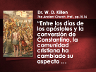 |  | Pablo profetizó muy claramente que habría apostasía en la iglesia después de la muerte de los apóstoles, y así sucedió. El Dr. W. D. Killen dice: “Entre los días de los apóstoles y la conversión de Constantino, la comunidad cristiana ha cambiado su aspecto …
25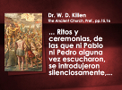 |  | … ritos y ceremonias, de las que ni Pablo ni Pedro alguna vez escucharon, se introdujeron silenciosamente,...
26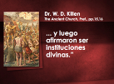 |  | ...y luego afirmaron ser instituciones divinas.” The Ancient Church, Preface, pp.15, 16.
27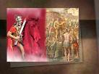 |  | Este segundo período de la historia de la Iglesia de Dios, que comienza alrededor del año 100 d.C., se extiende hasta el tiempo de Constantino, el año 323, cuando se realizó una unión completa entre la iglesia y el estado. Esto es representado por el símbolo de la gran espada que le es entregada al jinete del caballo rojo. Cuando los principios sostenidos por la iglesia son reforzados por la espada del estado, entonces la iglesia realmente ha recibido poder para quitar la paz de la tierra.
28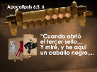 |  | Nuevamente leemos en Apocalipsis 6:5, 6: “Cuando abrió  el tercer sello… Y miré, y he aquí un caballo negro, …
29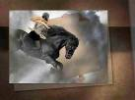 |  | Caballo negro, símbolo de oscuridad espiritual.
30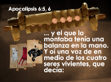 |  | …y el que lo montaba tenía una balanza en la mano. Y oí una voz de en medio de los cuatro seres vivientes, que decía:
31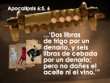 |  | …‘Dos libras de trigo por un denario, y seis libras de cebada por un denario; pero no dañes el aceite ni el vino.’” Para cuando el tercer sello se abre, la iglesia ya está muy corrupta. Con qué rapidez avanza esta obra.
32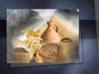 |  | El valor de estos elementos básicos era alto. El alimento espiritual básico era escaso.
33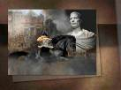 |  | El negro es lo opuesto al blanco. Este sello se abre en el tiempo en que Constantino, el emperador pagano de Roma, aceptó el cristianismo. Cuando Constantino se convirtió en cristiano, la religión se volvió popular, y los paganos comenzaron a acudir a las iglesias. Bajo el tercer sello, el caballo negro, la iglesia se volvió negra por la apostasía y el pecado. Adquirió prácticas contrarias a la ley de Dios, prácticas que Jesús y los apóstoles nunca habían enseñado.  La balanza en la mano del jinete del caballo negro indica la unión de los poderes de la iglesia y el estado bajo una sola autoridad. La venta del trigo y la cebada indican que el amor por el dinero y por los placeres de este mundo prevalecerían en la iglesia durante este período. El aceite y el vino representan las gracias del Espíritu—la fe y el amor, y Dios no quería que el espíritu del mundo destruyera por completo la piedad genuina de la tierra.
34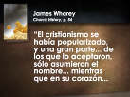 |  | El historiador James Wharey, dice acerca de este periodo: “El cristianismo se había popularizado, y una gran parte... de los que lo aceptaron, sólo asumieron el nombre... mientras que en su corazón...
35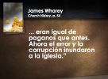 |  | ... eran igual de paganos que antes. Ahora el error y la corrupción inundaron a la iglesia.” Church History, p. 54. Algunas de las supersticiones paganas que entraron a la iglesia en ese tiempo se han mantenido hasta el presente, y todavía se practican en muchas iglesias.
36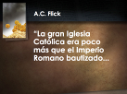 |  | El historiador A.C. Flick dice: “La gran Iglesia Católica era poco más que el Imperio Romano bautizado...
37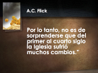 |  | Por lo tanto, no es de sorprenderse que del primer al cuarto siglo la Iglesia sufrió muchos cambios.” El caballo negro entonces representa el período de infiltración del paganismo en la iglesia.
38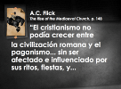 |  | Nuevamente citamos al historiador Flick: “El cristianismo no podía crecer entre la civilización romana y el paganismo... sin ser afectado e influenciado por sus ritos, fiestas, y. …
39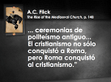 |  | …ceremonias de politeísmo antiguo... El cristianismo no sólo conquistó a Roma, pero Roma conquistó al cristianismo.” The Rise of the Mediaeval Church, p. 148.
40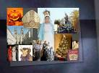 |  | Este “cambio” de costumbres y prácticas paganas es representado en la profecía por el cambio de color de los caballos, de blanco a rojo, y después a negro.
41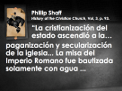 |  | Philip Schaff dice: “La cristianización del estado ascendió... a la paganización y secularización de la iglesia... La misa del Imperio Romano fue bautizada solamente con agua...
42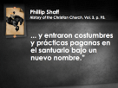 |  | …y entraron costumbres y prácticas paganas en el santuario bajo un nuevo nombre.” History of the Christian Church, Vol. 3, p. 93.
43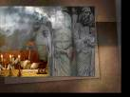 |  | Fue durante este tiempo que los días sagrados, las imágenes sagradas, las indulgencias, y las vestimentas de escarlata y púrpura entraron a la iglesia.
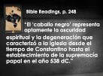44 |  | Permíteme leer nuevamente del libro Bible Readings, p. 248: “El ‘caballo negro’ representa aptamente la oscuridad espiritual y la degeneración que caracterizó a la iglesia desde el tiempo de Constantino hasta el establecimiento de la supremacía papal en el año 538 d.C.”
45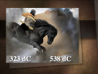 |  | … Así que tenemos este período del tercer sello que cubre esa parte de la historia de la iglesia desde la época de Constantino, comenzando en el año 323 hasta la supremacía papal en el año 538 d.C.
46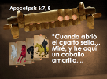 |  | Leemos nuevamente en Apocalipsis 6:7, 8: “Cuando abrió el cuarto sello… Miré, y he aquí un caballo amarillo…
47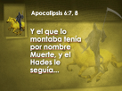 |  | Y el que lo montaba tenía por nombre Muerte, y el Hades le seguía…
48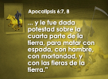 |  | … y le fue dada potestad sobre la cuarta parte de la tierra, para matar con espada, con hambre, con mortandad, y con las fieras de la tierra.” Este cuarto caballo, el caballo amarillo, representa el período de la iglesia que comienza en 538 d.C., cuando el obispo de Roma se convirtió en el gobernante supremo de la iglesia y del estado.
49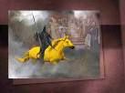 |  | El cuarto caballo es un caballo pálido. Esto indica la condición enfermiza de la iglesia durante este tiempo. El jinete es la Muerte, seguida por el Infierno (de la palabra griega “hades”, que significa “sepulcro”). Esto indica la gran mortandad durante ese período, comenzando en el año 538 cuando comenzó la persecución de la Edad Media y millones de personas perdieron sus vidas por su fe. A estas alturas el obispo de Roma se había vuelto tan poderoso que ni los reyes ni los emperadores se atrevían a desobedecerle.
50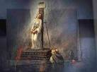 |  | La iglesia estaba unida al Estado y el emperador romano apoyaba al Papa. Los paganos, por su parte, continuaban entrando en la iglesia, trayendo su agua bendita, sus vestiduras sagradas, sus altares y todas sus tradiciones paganas. En el año 538 d.C., el obispo de Roma se convirtió en el jefe de todas las iglesias en el mundo, y quienes se negaban a reconocerlo como tal, eran perseguidos. Así entró el período de la Edad Oscura, y el obispo de Roma gobernó con mano de hierro. El mundo estaba sujeto a él, y gobernaba sobre reyes y majestades. Cualquiera que se le opusiera era condenado a muerte o torturado.
51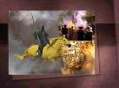 |  | The true saints of God who believed in His Word and were unwilling to worship the images or accept other practices of paganism, were most severely persecuted. Oh, what persecution there was when the church and the state were united! It was worse than when the pagans were persecuting the Christians during the first century. When the church and state were united and the pagans accepted Christianity in such numbers, everybody was compelled to accept the doctrines of the church as set forth by the Bishop of Rome. In that terrible time there was persecution unprecedented in history.
52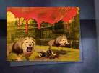 |  | Los historiadores cuentan que cincuenta millones de personas murieron. Perseguidos como herejes, eran arrojados a las bestias salvajes, quemados en la hoguera, crucificados al revés, torturados y asesinados de forma inhumana. ¡Todo esto en el nombre de Dios! Esta persecución continuó por siglos en Francia, España, Italia, Alemania, Inglaterra—en toda Europa. Millones que creían sólo en Cristo y en la Biblia, que no aceptaron las tradiciones y las falsas enseñanzas de la iglesia, fueron cruelmente maltratados.
53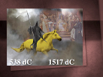 |  | Este período del caballo amarillo con el jinete de la muerte, y la tumba, simbolizan vívidamente los días oscuros de la Inquisición, cuando millares dieron su vida por aferrarse a la pureza del evangelio enseñado por Jesús. Este período se extendió desde el año 538, cuando el obispo de Roma se convirtió en gobernante supremo del mundo hasta el año 1517, cuando el hombre comenzó a oponerse a la Iglesia que perseguía a los santos de Dios.
54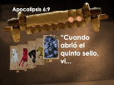 |  | Seguimos con el quinto sellos. En Apocalipsis 6:9 leemos: “Cuando abrió el quinto sello, vi…
55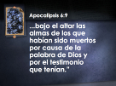 |  | …bajo el altar las almas de los que habían sido muertos por causa de la palabra de Dios y por el testimonio que tenían.”
56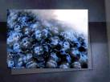 |  | En el tiempo del cuarto sello se desató una persecución horrible. Millones murieron. El quinto sello da un vistazo de los mártires desde el siglo XVI hasta el momento en que el papado fue finalmente restringido.
57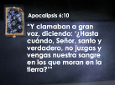 |  | La descripción continúa en Apocalipsis 6:10: “Y clamaban a gran voz, diciendo: ‘¿Hasta cuándo, Señor, santo y verdadero, no juzgas y vengas nuestra sangre en los que moran en la tierra?’” Nota que bajo el quinto sello la misma sangre de los mártires clama a Dios por venganza. Esta no es una ilustración poco común. Recordad que en Génesis nos dice que la sangre de Abel clamó contra su hermano Caín. Estos mártires no estaban en el cielo, sino bajo el altar donde habían sido muertos. Sus perseguidores tampoco estaban recibiendo castigo en el infierno, sino no se habría exigido venganza.
58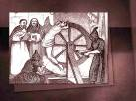 |  | La muerte de estos millones de mártires se convirtió en el medio de traer a muchos que estaban en paganismo a Cristo. Cuando vieron a los niños, jóvenes y ancianos que fueron asesinados por su fe mostrando tal fortaleza y paciencia, muchos corazones fueron tocados.
59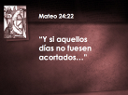 |  | Pero tan terrible fue esa persecución que Jesús dijo en Mateo 24:22: “Y si aquellos días no fuesen acortados…” La persecución fue cortada, porque Dios instituyó la Reforma Protestante.
60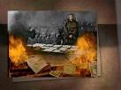 |  | La sangre de los santos que murieron durante ese tiempo terrible clamó al Señor para poner fin a la persecución. Qué bendición que Martín Lutero apareció en ese momento y comenzó a predicar en contra de este sistema inicuo. En 1517 fue a la gran iglesia romana de Wittenberg y clavó su tesis en la puerta de la iglesia, protestando contra el sistema religioso romano y sus prácticas corruptas. Ese fue el comienzo de la Reforma Protestante.
61 |  | Por la misericordia de Dios, se detuvieron esas crueldades terribles. Además de Lutero, otros hombres—valientes y fieles— fueron los responsables del progreso de la Reforma. Entre ellos estaban Huss, Wycliffe, Jerónimo, Tyndale, Ridley, Rogers, Hooper y muchos otros. Algunos de ellos pagaron por su fe con sus vidas. Huss y Jerónimo fueron quemados en la hoguera. Durante ese tiempo, ni siquiera era seguro viajar. Damos gracias a Dios que estos hombres tuvieron la valentía de predicar la sencilla Palabra de Dios. Gracias por la Reforma Protestante.
62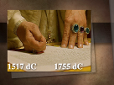 |  | El caballo pálido del cuarto sello permaneció durante la Edad Oscura, desde el año 538, cuando la iglesia se unió con el estado para imponer sus creencias en todos, hasta 1517 cuando comenzó la Reforma Protestante. El quinto sello comenzó en 1517 con el advenimiento de la Reforma y se extendió hasta la apertura del sexto sello en 1755 d.C.
63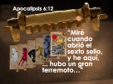 |  | La apertura del sexto sello se describe en Apocalipsis 6:12 de la siguiente manera: “Miré cuando abrió el sexto sello,  y he aquí, hubo un gran terremoto …”
64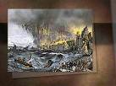 |  | Este gran acontecimiento ocurrió el 1 de noviembre de 1755. Luego se produjo la mayor catástrofe conocida desde el diluvio. En aquel día un gran terremoto sacudió a Lisboa, Portugal, y no sólo sacudió a Lisboa sino a gran parte de la superficie terrestre.
65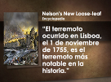 |  | Nelson's New Loose-leaf Encyclopedia lo describe así, bajo el artículo, “Terremoto”: “El terremoto ocurrido en Lisboa, el 1 de noviembre de 1755, es el terremoto más notable en la historia.” La historia nos dice que se han producido muchos terremotos severos en el mundo, pero todos concuerdan en que este lleva la delantera. Sí, se han producido terremotos más intensos después de este y tal vez vendrán peores. Pero basado en el tiempo profético en que ocurrió, y en las siguientes señales que Jesús profetizó y que fueron predichas en ese mismo orden en el AT y NT, no cabe duda de que este es el terremoto mencionado en Apocalipsis.
66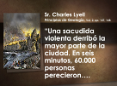 |  | El Sr. Charles Lyell describe el terremoto de Lisboa de la siguiente manera: “Una sacudida violenta derribó la mayor parte de la ciudad. En seis minutos, 60.000 personas perecieron ….
67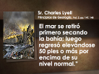 |  | … El mar se retiró primero secando la bahía; luego regresó elevándose 50 pies o más por encima de su nivel normal.” Principios de geología, Vol. 2, pp. 147, 148.
68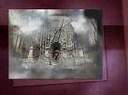 |  | Este terremoto ocurrió en un día santo mientras la gente se reunía en las catedrales, y miles perecieron en sus iglesias. Y los que se precipitaron a la orilla del mar para salvarse, perecieron con el maremoto que arrasó.
69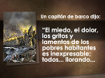 |  | Un testigo, capitán de un barco, describe el terremoto así: “El miedo, el dolor, los gritos y lamentos de los pobres habitantes es inexpresable; todos... llorando...
70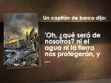 |  | …‘'Oh, ¿qué será de nosotros? ni el agua ni la tierra nos protegerán, y...
71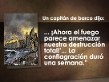 |  | ... ¡Ahora el fuego parece amenazar nuestra destrucción total!’... La conflagración duró una semana.” El pueblo estaba lleno de temor, postrándose en oración, porque pensaba que el fin del mundo había llegado.
72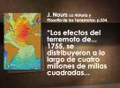 |  | De la magnitud del terremoto, J. Nourse dice: “Los efectos del terremoto de... 1755, se distribuyeron a lo largo de cuatro millones de millas cuadradas...
73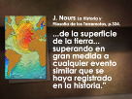 |  | ...de la superficie de la tierra... superando en gran medida a cualquier evento similar que se haya registrado en la historia.” La Historia y Filosofía de los Terremotos, p.334. Desde Escocia hasta Asia Menor, la mayor parte de Europa fue sacudida severamente; hasta los lagos y arroyos apartados del epicentro se agitaron. El terremoto incluso se sintió en África y en las Antillas.
74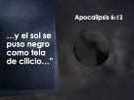 |  | El sexto sello se abrió con el gran terremoto, pero, ¿qué más dice Apocalipsis 6:12? “…y el sol se puso negro como tela de cilicio …” Aquí hay otro acontecimiento que tendría lugar durante el sexto sello. La historia nos dice que estos ocurrieron sólo veinticinco años después del gran terremoto de Lisboa.
75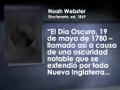 |  | Noah Webster nos dice: “El Día Oscuro, 19 de mayo de 1780 – llamado así a causa de una oscuridad notable que se extendió por toda Nueva Inglaterra...
76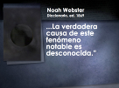 |  | ... La verdadera causa de este fenómeno notable es desconocida.” Diccionario, ed. 1869. La oscuridad de aquel día comenzó alrededor de las 10 de la mañana, llegando a estar tan negruzco que la gente no podía ver sus manos delante de sus rostros.
77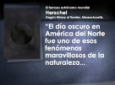 |  | El famoso astrónomo Herschel ha dicho: “El día oscuro en América del Norte fue uno de esos fenómenos maravillosos de la naturaleza…
78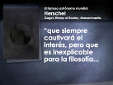 |  | … que siempre cautivará el interés, pero que es inexplicable para la filosofía.” Gage's History of Rowley, Massachusetts. La oscuridad fue tan intensa que los granjeros dejaron su trabajo en los campos, tuvieron necesidad de luz, el ganado volvió a los corrales, los pollos fueron a descansar, y la gente no pudo realizar su trabajo cotidiano.
79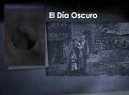 |  | Los científicos todavía buscan explicación para este día oscuro. No pueden decir que fue un eclipse, porque la luna estaba llena y no en la posición correcta en relación con el sol para un eclipse. El sol, la luna y la tierra tienen que estar alineados para producir un eclipse. Además, un eclipse tiene una corta duración, pero esta oscuridad se extendió durante todo el día. La legislatura de Connecticut que estaba en sesión pensó que el fin del mundo había llegado. Hicieron una moción para cerrar la sesión, pero Abraham Davenport se levantó y dijo: “Caballeros, o bien ha llegado el Día del Juicio, o bien no ha llegado. Si no ha llegado, no hay razón para alarmarse ni lamentarse. Si ha llegado, sin embargo, desearía que me encontraran cumpliendo con mi obligación. Por consiguiente, propongo que nos traigan velas.” Así que trajeron las velas y continuaron su trabajo por el resto del día, aunque estaba oscuro.
80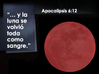 |  | Pero hay más eventos que ocurren durante el sexto sello. En Apocalipsis 6:12 leemos: “…y la luna se volvió toda como sangre.” Al anochecer de aquel día oscuro, se supone que la luna aparecería. No sucedió así. Finalmente apareció a la medianoche, pero estaba roja como la sangre, un símbolo apropiado para representar la sangre de los santos derramada durante la Edad Media, que apenas precedió a esa época.
81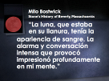 |  | Acerca de este evento Milo Bostwick dijo: “La luna, que estaba en su llanura, tenía la apariencia de sangre. La alarma y conversación intensa que provocó impresionó profundamente en mi mente.” Stone's History of Beverly, Massachusetts. La luna continuó roja como la sangre el resto de aquella noche. Los científicos no lo pueden explicar, pero la Biblia nos dice que esto sucedería bajo el sexto sello, y así ocurrió.
82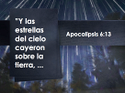 |  | Pero el sexto sello también menciona otro acontecimiento. Leemos en Apocalipsis 6:13: “Y las estrellas del cielo cayeron sobre la tierra, …
83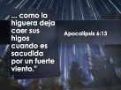 |  | …como la higuera deja caer sus higos cuando es sacudida por un fuerte viento.” Es normal ver estrellas caer de vez en cuando, pero sin duda la mayor lluvia de estrellas ocurrió en noviembre de 1833. ¿Has escuchado a tus abuelos hablar acerca de esto?
84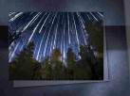
85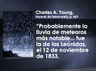 |  | Acerca de este evento Charles A. Young, profesor de astronomía en la Universidad de Princeton dice: “Probablemente la lluvia de meteoros más notable... fue la de las Leónidas, el 13 de noviembre de 1833...
86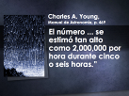 |  | ... El número ... se estimó tan alto como 2,000,000 por hora durante cinco o seis horas.” Manual de Astronomía, p. 469. Los cielos ardían por las estrellas que caían. La gente pensó que ciertamente era el día del juicio.
87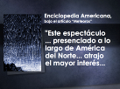 |  | Sobre cuánto se extendió la visibilidad de este fenómeno meteórico leemos en la Enciclopedia Americana, bajo el artículo “Meteoros” lo siguiente: “Este espectáculo... presenciado a lo largo de América del Norte... atrajo el mayor interés...
88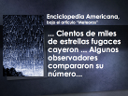 |  | Cientos de miles de estrellas fugaces cayeron... Algunos observadores compararon su número...
89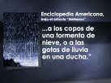 |  | ... a los copos de una tormenta de nieve, o a las gotas de lluvia en una ducha.” El espectáculo era del más sublime orden. Comenzó alrededor de las nueve de la noche y se extendió hasta el amanecer.
90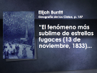 |  | Elijah Burritt dice: “El fenómeno más sublime de estrellas fugaces (13 de noviembre, 1833)...
91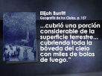 |  | … cubrió una porción considerable de la superficie terrestre... cubriendo toda la bóveda del cielo con miles de bolas de fuego.” Geografía de los Cielos, p. 157. En poco más de medio siglo después del oscurecimiento del sol y de la luna, se produjo la más notable de todas las lluvias meteóricas.
92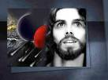 |  | Vemos entonces que el gran terremoto, el oscurecimiento del sol, la luna en sangre, y la lluvia de estrellas, ocurrió en el mismo orden como lo profetizó Jesús y las Escrituras en el Antiguo Testamento.
93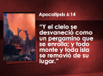 |  | Todavía hay un evento más mencionado en el sexto sello. Leemos en Apocalipsis 6:14: “Y el cielo se desvaneció como un pergamino que se enrolla; y todo monte y toda isla se removió de su lugar.” Este evento todavía está en el futuro, y tendrá lugar en conexión con la segunda venida de Cristo. Estamos viviendo justo antes de este acontecimiento.
94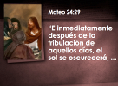 |  | Jesús nos dice en Mateo 24:29 que: “E inmediatamente después de la tribulación de aquellos días, el sol se oscurecerá, …
95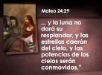 |  | … y la luna no dará su resplandor, y las estrellas caerán del cielo, y las potencias de los cielos serán conmovidas.” Esto va de acuerdo con lo que escribió Juan el profeta. Justo después de la gran tribulación de la Edad Oscura, estas cosas sucederían.
96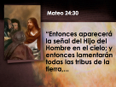 |  | Jesús continúa, dejándonos saber lo que vendrá después, en Mateo 24:30: “Entonces aparecerá la señal del Hijo del Hombre en el cielo; y entonces lamentarán todas las tribus de la tierra, …
97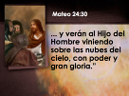 |  | … y verán al Hijo del Hombre viniendo sobre las nubes del cielo, con poder y gran gloria.” Así que estas señales ya se han cumplido y ahora estamos esperando el evento final, la segunda venida de Cristo.
98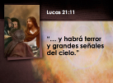 |  | Hemos visto todas estas grandes señales en los cielos. Pero Jesús dice que todavía hay más. Leemos en Lucas 21:11: “…y habrá terror y grandes señales del cielo.” Se han visto grandes bolas de fuego descender del cielo y rodar por la tierra, y han aparecido cruces en el firmamento. Dios está colocando señales para despertar al mundo; pero a veces me pregunto si una bomba poderosa será necesaria para despertarnos.
99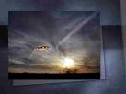 |  | El mundo está muy preocupado por los platillos voladores y otros fenómenos peculiares que aparecen en los cielos. No hay duda de que estas son algunas de las grandes señales que Dios está colgando en el cielo para advertir al mundo de manera sorprendente que el fin está cerca. Objetos en forma de platillos y cigarros se ven atravesando el cielo. Algunos son de color rojo brillante, otros son azules, y otros de color naranja. La Prensa Asociada informó recientemente que el mundo nunca ha visto tantos avistamientos en el cielo como en los últimos tiempos.
100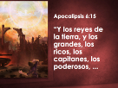 |  | Estamos viviendo entre las estrellas que caen en el versículo 13 y los cielos que se desvanecen en el versículo 14 de Apocalipsis 6. Ahora leemos en el versículo 15: “Y los reyes de la tierra, y los grandes, los ricos, los capitanes, los poderosos, …
101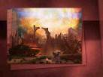
102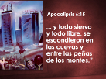 |  | … y todo siervo y todo libre, se escondieron en las cuevas y entre las peñas de los montes.” Esto describe a los impíos durante la venida de Cristo. Ellos correrán aterrorizados y tratarán de huir de Su presencia.
103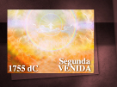 |  | Así que ya casi hemos completado el sexto sello—comenzando en 1755 y extendiéndose hasta la segunda venida de Cristo. Se inició con el terremoto de Lisboa en 1755. Luego se oscureció el sol y la luna se convirtió en sangre en 1780. Seguido por la lluvia de estrellas en 1833. Ahora estamos en espera del cumplimiento de la última señal, los cielos enrollándose como un pergamino ante la segunda venida de Cristo a esta tierra.
104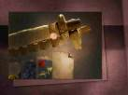 |  | ¿Y qué del séptimo sello? No se dice nada al respecto hasta el capítulo 8 de Apocalipsis. Así que saltaremos el séptimo capítulo que habla sobre el sellamiento del pueblo de Dios y que describe la última obra de Dios en este mundo y la predicación del evangelio del reino. Todo esto ocurre entre el sexto y el séptimo sello.
105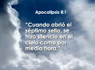 |  | Ahora llegamos a Apocalipsis 8:1: “Cuando abrió el séptimo sello, se hizo silencio en el cielo como por media hora.” En tiempo profético, según Ezequiel 4:6, contando día por año, una media hora sería aproximadamente una semana.
106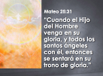 |  | ¿Cuál es la causa de este silencio? Leamos Mateo 25:31: “Cuando el Hijo del Hombre venga en su gloria, y todos los santos ángeles con él, entonces se sentará en su trono de gloria.” Según lo creen muchos teólogos, todo el cielo estará vacío y esa será la causa del silencio. Al final del sexto sello, Jesús y todos los ángeles vendrán a esta tierra, y durante el séptimo sello el cielo quedará vacío. Habrá silencio en el cielo.
107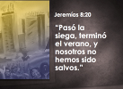 |  | El tiempo se acaba. Me pregunto si estamos listos. Pienso en las palabras de Jeremías 8:20: “Pasó la siega, terminó el verano, y nosotros no hemos sido salvos.” Casi todas las señales se han cumplido, con la excepción de la venida de Cristo. No hay más acontecimientos importantes bajo el sexto sello, excepto la venida de nuestro Salvador Jesucristo. Espero que este versículo: “Pasó la siega, terminó el verano, y nosotros no hemos sido salvos”, no sea nuestra experiencia.
108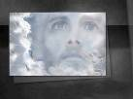 |  | No pasará mucho tiempo hasta el regreso de Jesús. ¿Te das cuenta de esto? ¿Estás listo para conocer a Jesús en su venida?
109 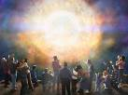 |  | Llamado y oración.

